Занятие по рисованию «По дороге едет автобус»
Занятие по рисованию «По дороге едет автобус»

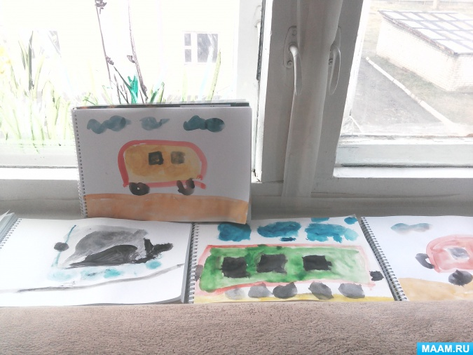

- Сегодня ребята мы с вами будем рисовать представителя
наземного класса – автобус. Я сегодня принесла вам автобус, давайте его рассмотрим и потрогаем. Назовите основные части автобуса.
(Колеса, окна, двери,фары).
- Хорошо. Зачем автобусу окна?
(правильно чтобы люди видели, куда они едут).
- Зачем автобусу двери?
(Чтобы производить посадку и высадку пассажиров на остановках).
- Правильно, а зачем ему колеса?
(Чтобы передвигаться по дороге).
- а зачем у автобуса сделаны фары?
Чтобы он мог ехать в темноте).
- Молодцы ребята, вот эти основные детали автобуса мы и обозначим на нашем рисунке с помощью карандашей.
- А сейчас мы с вами ребята будем рисовать автобус.
- Давайте рассмотрим образец, который я приготовила для вас. Посмотрите на доску.
Мы в автобусе сидим
Из окошечка глядим
Влево, вправо посмотрите
Ничего не пропустите.
Остановка. Выходи.
И на улицу гляди.
Топай смело, без тревоги –
Безопасней нет дороги.
И гулять не страшновато?
Что ж, проверим, поглядим,
- А теперь для порядку, отгадайте вы загадку
- Стоп! - гласит его приказ.
Жёлтый глаз глядит на нас:
- Осторожно! Стой сейчас!
А зелёный: что ж, вперёд,
Пешеход, на переход!
(Светофор)
- Завершаем свои работы.
Все готовые рисунки выставить на столе рассмотреть, выбрать более интересные работы предложить детям рассказать о них.
Все рисунки вывесить в группе.

